ОКТЯБРЬ 2014

КАК

Я ПРОВЕЛ

ЛЕТО
ЛитО «ТЕКСТ»
МБОУ «КСОШ № 1»
Сборник сочинений юных авторов

Авторы текстов – ученики 6б класса Иллюстрации Елены Носаченко,
Константина Ничипорука

К ЧИТАТЕЛЮ

Некоторые люди ведут дневники. Нет, не школьные дневники, а тетради с подневными записями: что произошло, какие впечатления оставил день, какие встретились люди и какие решались проблемы. Такие записи помогают лучше разобраться в себе и окружающих, оставляют в памяти неповторимые мгновения жизни. В профессии писателя дневники необходимы. Лев Толстой, например, вел дневники на протяжении 64 лет, и сохранилась 31 тетрадь с его дневниковыми записями. Кстати, в этом году к 186-летию писателя 9 сентября его дневники были оцифрованы и выложены в интернет на сайте www.tolstoy.ru.
Октябрьская книжка ЛитО «Текст» похожа на дневник, но не одного человека, а целого шестого класса. Она показывает «срез» лета 2014 года коммунарских младших подростков. Читатель отметит, что лето для них прошло не зря: каждого заботливые родители постарались отправить на отдых либо в лагерь, либо к бабушке в деревню. Многие ребята побывали на море и за границей, кто-то хорошо отдохнул дома. Лето также – время роста и взросления.
Мне кажется, ребята написали интересные тексты. Наша книжка поможет сохранить их и донести до читателя. Возможно, слава автора подвигнет кого-то из ребят всерьез заняться литературным творчеством. И тогда дневниковые записи, размышления о пережитом, положенные на бумагу, могут стать материалом для будущих книг.
Составитель Н.Гревцова
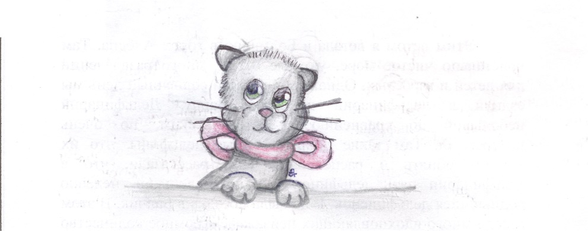
Лето я провела весело и интересно. Сначала я пошла в профилакторий. Там меня лечили, мы играли, ездили на экскурсию, в кино. Я была не одна, а с очень веселой и интересной компанией друзей. С ними я провела почти два месяца. А потом мы уехали в детский оздоровительный лагерь «Дружных» в Зеленогорске. Я была в нем уже не первый раз. В лагере мы играли, выступали, были первыми по чистоте в корпусе. Когда объявили спартакиаду с участием других лагерей, мы трудились, старались и получили первое место. Все обрадовались и побежали за наградой. Когда разъезжались из лагеря, то все расстроились, многие плакали, и я тоже. Но дома меня радостно встретили мама, папа, брат, бабушка и дедушка!
Ирина Кузменкова
Я провел лето ну так, нормально. Я ездил с секцией баскетбола в лагерь, он называется «Черноморец» и находится в городе Анапе. Каждое утро начиналось с зарядки – бег по пляжу без остановок тридцать минут. Это так тяжело, ноги потом болели, ну, так себе было больно. Мы купались в Черном море, ловили медуз. У нас были дискотеки каждый день, всякие игры, мероприятия. Очень хорошая игра была «Тайный друг». В нее легко играть: тому, кто тебе попался по жребию, надо три дня дарить маленькие подарки, а потом наоборот. Еще мы ездили в открытый аквапарк «Тики-Так», было очень круто и классно. Я люблю лето.
Костя Изранов

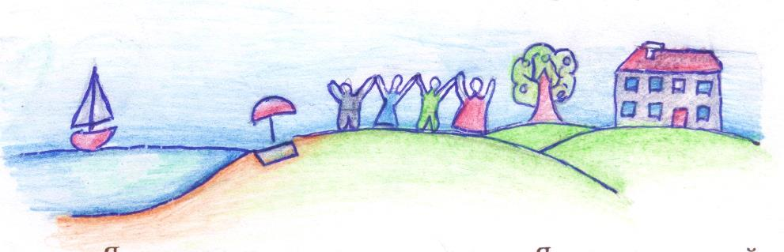
Когда у меня кончились школьные занятия, я решила поехать к родственникам на север. А у моей тети, к которой мы с папой поехали, был день рождения. Я вспомнила, что она очень хотела иметь кошку породы «шотландская вислоухая». Мы поехали в зоомагазин, и первая кошечка, которую я увидела, мне понравилась больше всего. Ее мы и купили для тети. На поезде мы с папой ехали целые сутки. Нас встретили на вокзале, и когда моя тетя Алена пришла, я ей подарила котенка. Она очень обрадовалась. На следующий день мы поехали на дачу, топили баню, готовили шашлык. Так прошла целая неделя. Это было хорошее лето.
Элина Мосолайнен

Лето я провел хорошо, в июне много гулял, ездил к бабушке в гости. А в июле у меня был день рождения. Я катался на корабле, потом ездил в парке аттракционов на американских горках, а потом ел огромный торт. В августе с родителями мы были в Джанкое. Это рядом с Геленджиком, там находится дом-музей писателя В.Г.Короленко, книгу которого мы читали в пятом классе. Я много купался и гулял по набережной, ездил в аквапарк. За лето я прочитал много книг: «Дети капитана Гранта», «Уличный кот по имени Боб», «Полианна» и еще три книги «Часодеев».
Алексей Ельцов
Этим летом я летала в Болгарию в город Албена. Там кристально чистое море, уютные отели, много развлечений для детей и взрослых. Однажды в жаркий солнечный день мы ездили в дельфинарий в город Варну. Дельфинарий небольшой по сравнению с петербургским, но очень интересный. Там такие добрые, умные дельфины, что их хочется обнять и расцеловать. Нам рассказали, что в дельфинарии пять дельфинов и один маленький, недавно родившийся дельфиненок. Еще была поездка в Балчик. В этом городе много вдохновляющих пейзажей, огромное количество яхт, стоящих на берегу моря. Мы ходили по городу и восхищались его красотой и чистотой. А когда наступил день вылета из Болгарии, нам не хотелось домой. Но мама сказала: «Не переживайте, в следующем году мы обязательно сюда приедем снова!» Нас это чуть-чуть успокоило, и мы полетели домой. Вот так весело мы провели лето!
Анастасия Петрушичева

Я провела лето в деревне в Псковской области. Там у меня шестеро друзей. Однажды мы с ними решили сделать шалаш. Основа его была из деревьев, которые срубил Илья. А накрыли шалаш ветками. Потом мы пили квасок, который Илья сделал из воды, брусники и сахара. Получилось очень вкусно. Через несколько дней мы разрушили шалаш и устроили на карьере, где он стоял, велосипедное ралли. Кататься там было очень круто. Мы устроили велогонку, я стояла на финише, и первым приехал Миша, потом Саша с Ильей и Егор. Каждый день мы ели яблоки белый налив, играли в монополию, катались на тарзанке с дерева. Я очень хорошо провела лето со своими друзьями.
Маргарита Холодова

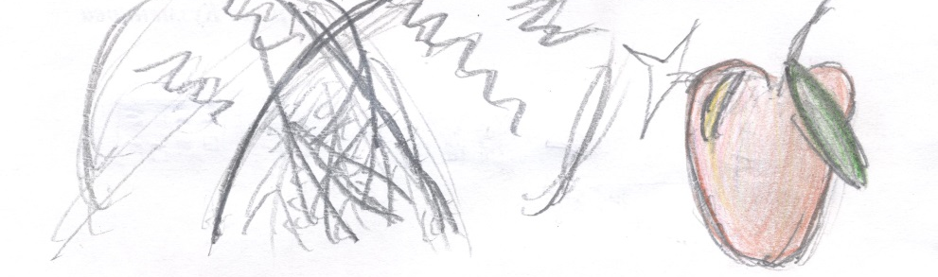

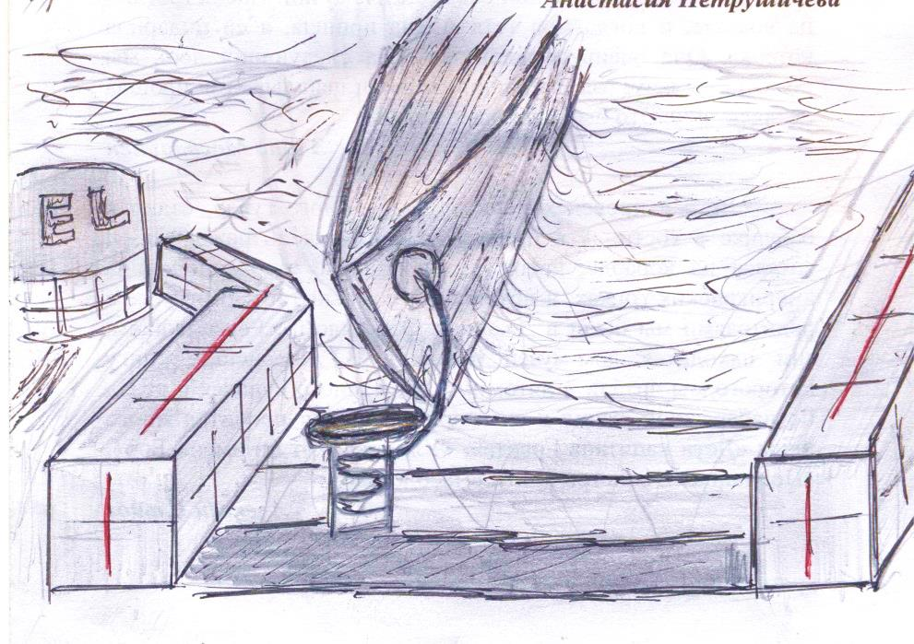

Я ездила летом на юг в город Ейск и купалась в Азовском море, много гуляла. Я подружилась с мальчиком Сашей из Москвы. Мы ходили в аквапарк и в дельфинарий. Там выступали дельфины и киты, они даже пели – издавали такие красивые звуки. В аквапарке мы с Сашей катались с горок наперегонки. Сначала я боялась больших горок, но потом переборола свой страх. С мамой мы ходили в парк Поддубного, катались на американских горках, участвовали в веревочном аттракционе из четырех этапов и одного экстрима. В последние дни на море были волны, я научилась прыгать через них дельфинчиком. Мне очень понравилось на море.
Светлана Пилюшина
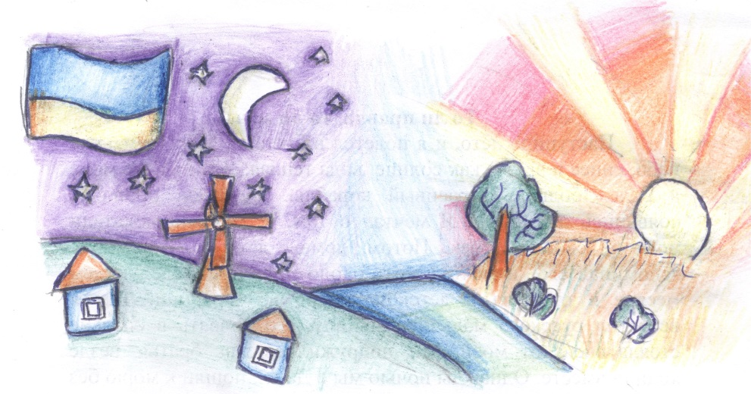
В середине лета мне сказали родители, что я поеду на поезде в Нижний Новгород к бабушке. Вот мы уже стоим на станции и ждем поезд. У нас большие тяжелые сумки. Поезд очень длинный – двадцать вагонов. Мы сели и поехали. Колеса стучали, я смотрела в окно, там мелькали деревья, и я начала засыпать. А когда поезд пришел в Нижний Новгород, мы пересели в автобус. Ехали три часа и остановились у домика с цветником. Отрыли калитку – и меня встретила моя бабушка, которую я не видела четыре года. Тут же я нашла ящерку, посадила ее на палец – она как раз на нем умещалась. Мы часто ходили на берег Волги, но не купались – вода была холодной. Дни пролетели быстро. Я ехала в поезде и думала о бабушке, о том, какая большая река Волга…
Майя Луцева

Этим летом было солнечно и весело. На улице слышались радостные крики маленьких детей. Они играли на площадках с утра до вечера, бегали по траве, играли в разные увлекательные игры, рисовали мелками на асфальте красивые рисунки. А когда шел дождик, весело бегали под летним дождем. Надев панаму, чтобы не напекло голову, я отправилась гулять. На улице было много моих друзей. Мы играли в прятки и догонялки, если было слишком жарко, обливались водой. А вечером я читала увлекательную книгу «В стране невыученных уроков». 9 августа мы с папой ходили на праздник День строителя. Праздник был очень веселый, для нас пела певица Слава. У нее классные песни. Еще там было много батутов, и все бесплатные. Мы с подругой купили водяные ружья и прекрасно поиграли: бегали друг за другом, пока не устали, и стреляли водой, были все мокрые. Это лето было для меня самым лучшим.
Екатерина Смирнова

Лето на Украине

Ах, лето, лето, чудная пора,
Везде-везде – цветы и красота.
По лесу речка бурная бежала,
Ее вода луч солнца отражала.

Вокруг все пахло свежестью и соком,
По тропке ежик с яблоком бежал,
И где-то пестрый дятел ненароком
На низенькой сосне стучал.

И были ночи теплые, сухие,
И тихи были улицы страны.
И только звуки хриплые, глухие
Порой собаки издавать могли.

Луна район наш тихий освещала,
И воздух был наполнен чистотой.
На небе ярко звездочки сияли,
Лаская Украину теплотой!
Лена Носаченко
То ли правда, то ли мечты
Наступило лето, и я полетел в Грецию. Море там, как небо, синее и яркое, как солнце, вода теплая. Я купался в море и видел большой красивый корабль. Когда он проплыл, появились дельфины. Я мечтал о том, чтобы они покатали меня на своих спинах. Потом, дома, я скучал по морю, вспоминал его и мечтал жить около моря. А в следующем месяце я отдыхал в детском лагере во Франции. Там я встретил русского мальчика Данилу, его кровать в спальне стояла слева от моей. Мы подружились, как братья, везде ходили вместе. Однажды ночью мы с Даней пошли к морю без разрешения. Была полночь, полная луна ярко отражалась в воде. Было очень красиво. Мы искупались и пошли в свою комнату, поговорили, глядя в окно на луну, и легли спать. Вскоре я вернулся домой в Россию.
Дмитрий Шерстяк

Однажды мы с братом пошли в экспедицию в бомбоубежище, которое находится в Пудомягах. Взяли с собой немного еды, два мощных фонаря и видеокамеру. Мы не знали, где находится главный вход, поэтому вошли по воздушной шахте. Когда зашли внутрь, то увидели очень много коридоров и комнат. Везде камень, темно и страшно. Дверей нет, полный хаос. Мы чуть не заблудились там. Хорошо, что где-то на стене увидели карту подземки, сориентировались и выбрались. По дороге к выходу в одной из комнат наткнулись на склад химзащиты и противогазов. Когда мы уже подбирались к выходу, то услышали звуки вроде рычания собаки. А когда выбрались, мы подумали, что никогда не вернемся обратно в подземку. Видеозапись нашей экспедиции хранится у меня до сих пор.
Максим Шикин

Я отлично провел лето! Слишком много воспоминаний, не уместятся здесь. Так что пока только одно. В конце лета мы всей семьей поехали купаться на Финский залив и заодно приготовить шашлык. Когда приехали, папа собрал мангал и занялся шашлыком, а мы с сестрой пошли купаться. Вода была холодной. Отыскав под водой достаточно большой камень, я (несмотря на то, что мне запретили купаться в холодной воде) начал прыгать с него в воду. Было весело и холодно. Когда шашлык был готов, все собрались, чтобы съесть это вкуснейшее на вид мясо. Чтобы не возбуждать ваш аппетит, я пропущу эти десять минут трапезы. Съев угощение, мы еще немного посидели на песочке и поехали домой. Это был самый яркий эпизод лета.
Константин Ничипорук

Первый месяц лета пролетел быстро и скучно. Но вот наступило 3 июля. Я собрался и поехал в Москву с папой. Там я встретился со своим братом Гришей. Он высокий, худой, беловолосый, на год меня старше. Мы полетели на самолете с классом Гриши в греческий город Салоники. Я подружился со многими ребятами, всего нас было 33 человека, и жили мы в межнациональном детском лагере. У нас было запланировано шесть экскурсий. Очень красиво было на вершине Олимпа, в Салониках – прекрасная Белая Башня, а еще нам показали заброшенный город. Здорово было летом!
Данила Горобец

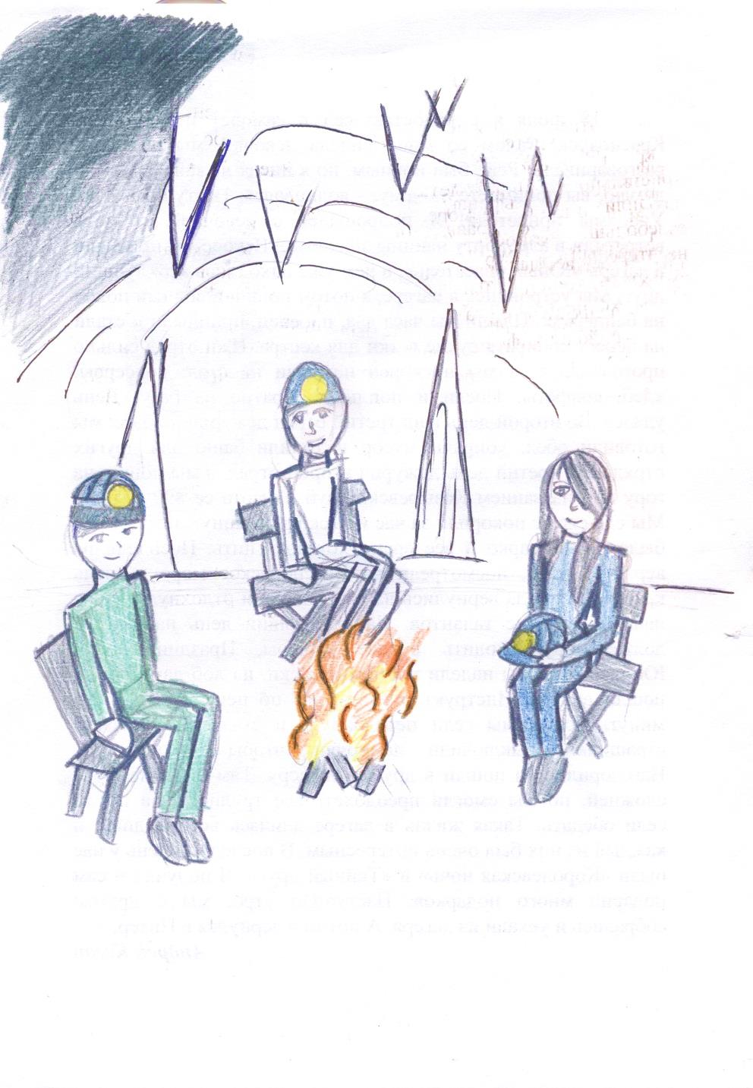
18 июля я с радостью сел в самолет и полетел в Красноярск. Рядом со мной сидела девочка, мы играли и разговаривали. Рейс был ночным, но я никак не мог уснуть. Я думаю, вы понимаете, почему, - волновался. Наступило утро. Ура, мы прилетели. Я попрощался с девочкой, и меня встретили в аэропорту папины знакомые. Вскоре мы приехали в лагерь «Юный спасатель», в нем уже находился мой лучший друг. Мы устроились в лагере, а потом пошли в водный поход на байдарках. Плыли мы часа два, наконец, приплыли и стали на берегу собирать сухие ветки для костра. Наш отряд сильно проголодался, и мы поскорей накрыли на стол: консервы, хлеб, конфеты. Поели и поплыли обратно на базу. День удался. Во второй день наш третий отряд дежурил на базе: мы готовили обед, убирали мусор и топили баню для других отрядов. В третий день дежурил второй отряд, а мы пошли на гору под названием Козыревский зуб. Высота ее 890 метров. Мы еле-еле ее покорили за час и несколько минут, потому что было очень жарко и все время хотелось пить. Посидели на вершине горы, посмотрели на Красноярское море - очень красиво. А когда вернулись на базу, поели и отдохнули, у нас начался конкурс талантов. На следующий день наш отряд должен был сходить в две пещеры, Праздничную и Юбилейную. Мы надели костюмы, каски, на лоб лампочки и пошли внутрь. Инструктор водил нас по пещере несколько минут. Потом мы сели передохнуть и стали рассказывать страшилки, выключили лампочки, чтобы было темно. Наговорились и пошли в другую пещеру. Там было немного сложней, но мы смогли преодолеть все трудности, а потом сели обедать. Такая жизнь в лагере длилась восемь дней, и каждый из них был очень интересным. В последний день у нас были «Королевская ночь» и «Тайный друг». Я получил и сам подарил много подарков. Наступило утро, мы с другом собрались и уехали из лагеря. А потом я вернулся в Питер. Андрей Коган

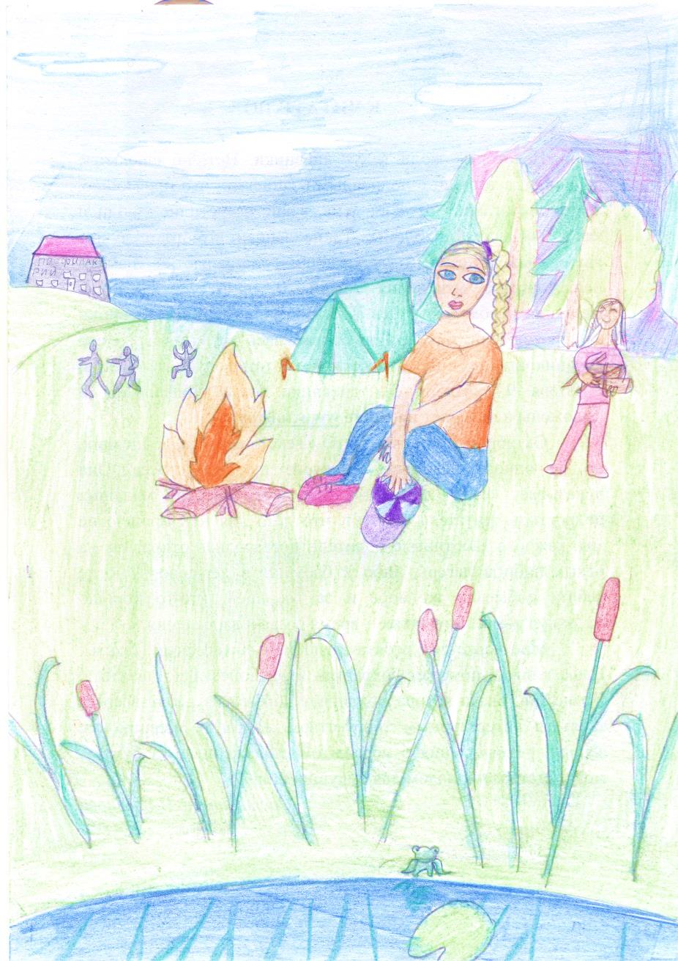

В конце июля папе дали заказ сделать мебель и отвезти ее на машине в Москву. Я захотел поехать с ним, но папа сказал: «Тебе будет тяжело ехать 800 километров, сидя на одном месте». Но потом он улыбнулся и сказал: «Ладно». И мы отправились в путь. Вначале мы заехали в магазин и на заправку, потом в Гатчине взяли папиного помощника и – прямиком в Москву. Четыре часа мы ехали нормально, а потом начались пробки, в которых мы простояли два часа. Это произошло из-за того, что одна машина выехала на встречную полосу и врезалась в другую. Скоро мы выехали на МКАД, а потом приехали в Москву. Там было очень красиво. Мы разгрузились, поели и поехали домой, в обратный путь. Я его проспал.
Вячеслав Гайдар

